**МИНИСТЕРСТВО ОБРАЗОВАНИЯ РЕСПУБЛИКИ БЕЛАРУСЬ**

**УЧРЕЖДЕНИЕ ОБРАЗОВАНИЯ**

**ГОМЕЛЬСКИЙ ГОСУДАРСТВЕННЫЙ ТЕХНИЧЕСКИЙ**

**УНИВЕРСИТЕТ ИМЕНИ П. О. СУХОГО**

Факультет автоматизированных и информационных систем

Кафедра «Информационные технологии»

ЛАБОРАТОРНАЯ РАБОТА №7

по дисциплине: **«**Программирование сетевых приложений**»**

на тему:

«Программирование приложений с использованием *WebSocket*»

Выполнил: студент гр. ИТП-41

Снежко А. В.

Принял: преподаватель

Гуменников Е. Д.

Гомель 2022

**Цель:** изучить программирование с использованием *WebSocket*.

**Задание:** разработать интерактивное веб-приложение с использованием технологии *WebSocket*. Умножение матриц.

**Ход работы:** протокол *WebSocket* (стандарт *RFC* 6455) предназначен для решения любых задач и снятия ограничений обмена данными между браузером и сервером.

Он позволяет пересылать любые данные, на любой домен, безопасно и почти без лишнего сетевого трафика.

Пример работы сервера представлен на рисунке 1.

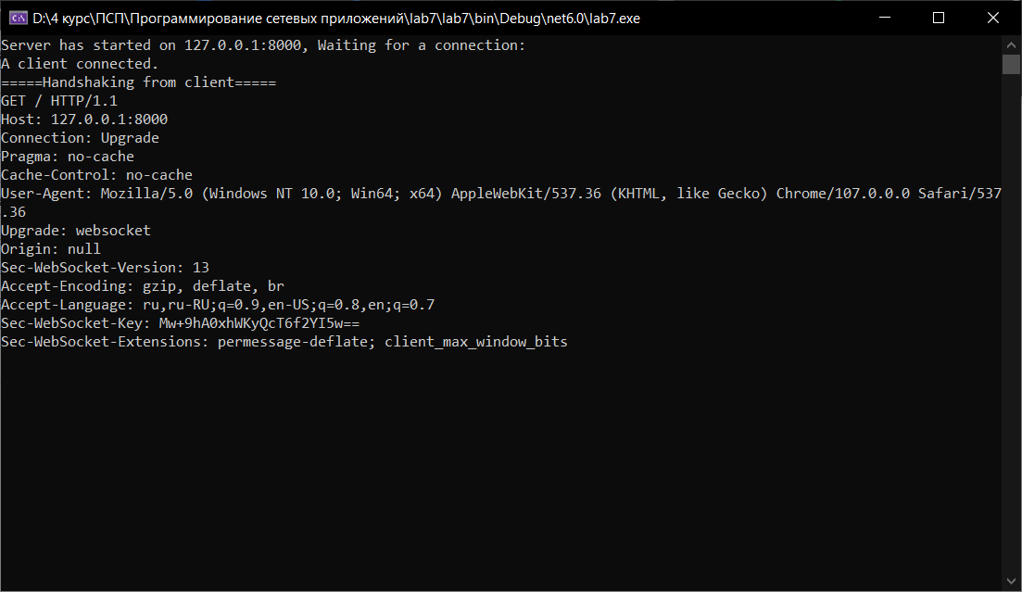

Рисунок 1 – Сервер принял запрос на подключение

На рисунке 2 представлен процесс умножения матриц.

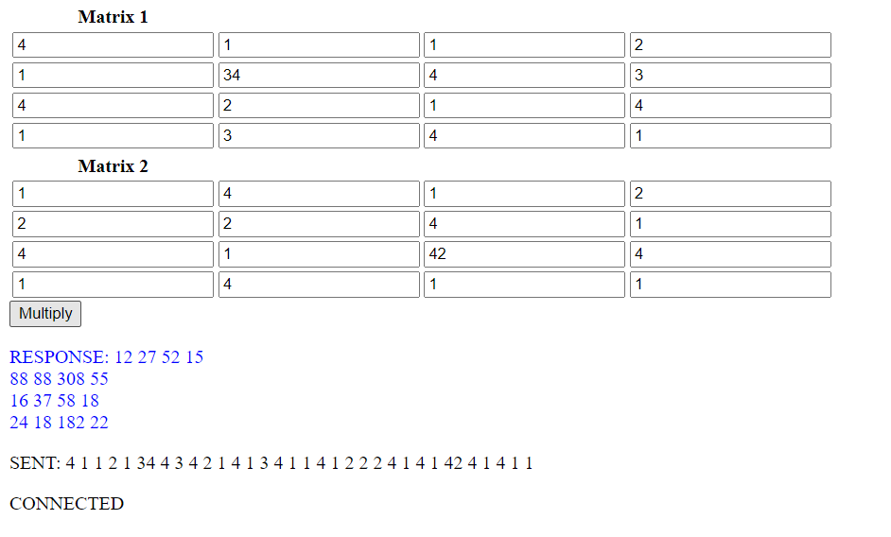

Рисунок 2 – Умножение матриц

**Вывод:** было изучено использование *WebSocket*’ов.